Администрация муниципального образования
"Городской округ "Город Нарьян-Мар"

ПОСТАНОВЛЕНИЕ

23.05.2022 | № |  | 653

О внесении изменений в постановление Администрации МО "Городской округ "Город Нарьян-Мар" от 20.12.2016 № 1552 "Об утверждении реестра памятных знаков муниципального образования "Городской округ "Город Нарьян-Мар"

В соответствии с Федеральным законом от 06.10.2003 № 131-ФЗ "Об общих принципах организации местного самоуправления в Российской Федерации", постановлением Администрации МО "Городской округ "Город Нарьян-Мар"
от 21.05.2012 № 1024 "Об утверждении положения "О реестре памятных знаков муниципального образования "Городской округ "Город Нарьян-Мар" Администрация муниципального образования "Городской округ "Город Нарьян-Мар"

П О С Т А Н О В Л Я Е Т:

- Внести в постановление Администрации МО "Городской округ "Город Нарьян-Мар" от 20.12.2016 № 1552 "Об утверждении реестра памятных знаков муниципального образования "Городской округ "Город Нарьян-Мар" следующие изменения:
  - Приложение к постановлению изложить в новой редакции согласно Приложению 1 к настоящему постановлению.
  - Реестр памятных знаков муниципального образования "Городской округ "Город Нарьян-Мар" дополнить приложением № 33 согласно Приложению 2
к настоящему постановлению.
- Настоящее постановление вступает в силу со дня его подписания.

И.о. главы города Нарьян-Мара | А.Н. Бережной

Приложение 1
к постановлению Администрации
муниципального образования
"Городской округ "Город Нарьян-Мар"
от 23.05.2022 № 653

"Приложение
УТВЕРЖДЕН
постановлением Администрации МО
"Городской округ "Город Нарьян-Мар"
от 20.12.2016 № 1552

Реестр памятных знаков на территории
муниципального образования "Городской округ "Город Нарьян-Мар"

№ п/п | Наименование объекта истории и культуры |  | № Приложения
1 | Обелиск Победы |  | Приложение № 1
2 | Памятник экипажу буксирного парохода "Комсомолец" |  | Приложение № 2
3 | Памятник В.И. Ленину |  | Приложение № 3
4 | Памятник портовикам Нарьян-Мара  1941-1945 годов |  | Приложение № 4
5 | Памятник "Буровая вышка" |  | Приложение № 5
6 | Памятник Ивану Павловичу Выучейскому |  | Приложение № 6
7 | Обелиск полярным летчикам |  | Приложение № 7
8 | Памятник "Вертолет МИ-8" |  | Приложение № 8
9 | Памятник ветеранам боевых действий, участникам локальных войн и вооруженных конфликтов |  | Приложение № 9
10 | Памятник трудовому подвигу жителей Ненецкого автономного округа в годы Великой Отечественной войны "Самолет капитана Тарасова А.К. " |  | Приложение № 10
11 | Памятник оленно-транспортным батальонам 1941-1945 годов |  | Приложение № 11
12 |  | Мемориальная доска Григорию Васильевичу Хатанзейскому | Приложение № 12
13 |  | Мемориальная доска Г.В.Хатанзейскому | Приложение № 13
14 |  | Мемориальная доска участникам перелета к Северному полюсу | Приложение № 14
15 |  | Мемориальная доска Олегу Леонидовичу Кислякову | Приложение № 15
16 |  | Мемориальная доска Любови Александровне Грек | Приложение № 16
17 |  | Мемориальная доска Анатолию Федоровичу Титову | Приложение № 17
18 |  | Мемориальная доска Илье Константиновичу Вылке | Приложение № 18
19 |  | Мемориальная доска Алексею Ильичу Пичкову | Приложение № 19
20 |  | Мемориальная доска Рене Ивановне Батмановой | Приложение № 20
21 |  | Мемориальная доска Прокопию Андреевичу Явтысому | Приложение № 21
22 |  | Мемориальная доска сотрудникам Ненецкой окружной больницы, погибшим  при исполнении служебного долга | Приложение № 22
23 |  | Мемориальная доска Ивану Иосифовичу Чупрову | Приложение № 23
24 |  | Мемориальная доска Петру Андреевичу Рочеву | Приложение № 24
25 |  | Мемориальная доска Леониду Ивановичу Саблину | Приложение № 25
26 |  | Мемориальная доска Антону Петровичу Пырерке | Приложение № 26
27 |  | Памятник труженикам Печорского лесозавода | Приложение № 27
28 |  | Мемориальная доска Николаю Анатольевичу Окладникову | Приложение № 28
29 |  | Памятник протопопу Аввакуму | Приложение № 29
30 |  | Мемориальная доска Петру Михайловичу Спирихину | Приложение № 30
31 |  | Мемориальная доска Григорию Степановичу Сенокосову | Приложение № 31
32 |  | Памятный знак работникам Печорского лесозавода, призванным в Красную Армию  в 1941-1945 годах | Приложение № 32
33 |  | Мемориальная доска Бородкину Борису Павловичу | Приложение № 33
".

Приложение 2
к постановлению Администрации
муниципального образования
"Городской округ "Город Нарьян-Мар"
от 23.05.2022 № 653

"Реестр памятных знаков
муниципального образования "Городской округ "Город Нарьян-Мар"
__________________________________________________________________

Приложение № 33
Учетная карта объекта

3 | 3 | 2 | 0 | 2 | 2 | 2 | 2 | 2 | 0 | 2 | 2
Регистрационный номер учетной карты

I. Наименование объекта
Мемориальная доска Бородкину Борису Павловичу

II. Вид объекта

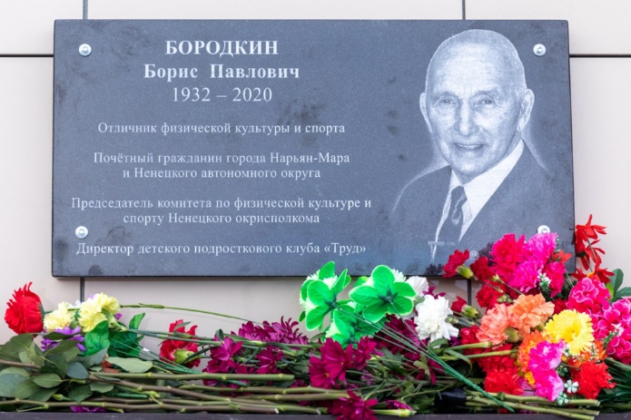

III. | Время создания объекта и (или) дата связанного с ним исторического события | Работа по установке памятного знака велась в период с января 2022 года  по март 2022 года.  Торжественное открытие состоялось 01.04.2022, в день 90-летия со дня рождения Бородкина Б.П.

IV. Адрес (местонахождение) объекта
Ненецкий автономный округ, город Нарьян-Мар, ул. Калмыкова, д. 6А, на здании государственного бюджетного учреждения Ненецкого автономного округа "Спортивная школа олимпийского резерва "Труд".
V. Общее описание объекта
Мемориальная доска Бородкину Б.П. выполнена из темного гранита прямоугольной формы, размер 60 см х 80 см, горизонтальное расположение.
В правой части расположен портрет Бородкина Б.П. Слева от портрета надпись:
"Бородкин
Борис Павлович
1932-2020
Отличник физической культуры и спорта
Почетный гражданин города Нарьян-Мара
и Ненецкого автономного округа
Председатель комитета по физической культуре
и спорту Ненецкого окрисполкома
Директор детского подросткового клуба "Труд"
VI. Сведения о собственнике объекта
В оперативном управлении государственного бюджетного учреждения Ненецкого автономного округа "Спортивная школа олимпийского резерва "Труд"
VII. Краткие исторические сведения об объекте (создание, реконструкции-изменения, работы по сохранению объекта)

С инициативой об установке в городе Нарьян-Маре мемориальной доски Бородкину Б.П. выступило ГБУ НАО "Спортивная школа олимпийского резерва "Труд". Ходатайство и документы были рассмотрены комиссией по топонимике, увековечиванию памяти выдающихся событий и личностей муниципального образования "Городской округ "Город Нарьян-Мар" 25 февраля 2022 года.
По итогам заседания Комиссия решила рекомендовать главе муниципального образования "Городской округ "Город Нарьян-Мар" поддержать ходатайство ГБУ НАО "Спортивная школа олимпийского резерва "Труд"
об установке в городе Нарьян-Маре мемориальной доски Бородкину Борису Павловичу.
Решением Совета городского округа "Город Нарьян-Мар" от 31.03.2022
№ 330-р была согласована установка мемориальной доски, увековечивающей память Бородкина Б.П.
Составитель учетной карты
Специалист по связям с общественностью 1 категории отдела организационной работы и общественных связей управления организационно-информационного обеспечения Администрации города Нарьян-Мара |  | З.М. Синявина
должность | подпись | инициалы, фамилия

Уполномоченное должностное лицо, ответственное за ведение реестра памятных знаков
Начальник управления организационно-информационного обеспечения Администрации муниципального образования "Городской округ "Город Нарьян-Мар" |  | А.А.Максимова
должность | подпись | инициалы, фамилия

 | 2 | 0 | . | 0 | 5 | . | 2 | 0 | 2 | 2
Дата составления учетной карты (число, месяц, год)
".

